电子科技大学信息与软件工程学院2024年博士研究生招生工作通知
根据《电子科技大学2024年博士研究生招生简章》和学校2024年博士生招生工作有关通知的要求，现将信息与软件工程学院2024年博士研究生招生工作相关安排通知如下：
一、招生专业及计划
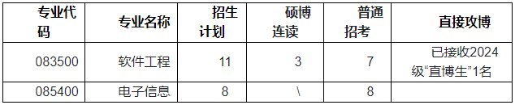
特别说明：招生计划是根据学院2023年招生人数（含普通招考、硕博连读、直接攻博）的80%测算，仅供参考。2024年学院博士生招生计划具体情况将以学校实际分配为准，一般在复试前确定。
招生计划相关要求按照学校有关规定和《电子科技大学2024年博士研究生招生简章》中的有关说明执行。
二、报考条件
（一）普通招考
1．符合《电子科技大学2024年博士研究生招生简章》中要求的基本条件。
2．报考学术学位博士须满足以下条件之一：
1) 近5年录用或发表一篇一作学术论文（提交申请材料后由学院学术委员会认定）；
2) 近2年（2022年3月至2024年3月）获评校级以上（双一流建设高校）优秀硕士学位论文（需提供学校文件和获奖证书）。
3．专业学位博士报考考生须近5年主持、承担或参与过重大工程项目，或具有丰富工程项目经历和经验。
（二）硕博连读
符合《电子科技大学2024年博士研究生招生简章》中要求的基本条件，完成学校和学院规定的课程学习和考核，并获得二等及以上学业奖学金或已录用或发表一篇一作学术论文（提交申请材料后由学院学术委员会认定）。硕博连读申请及报考具体要求另行通知。
（三）直接攻博
以直接攻博方式报考的基本条件按照学校和学院发布的关于接收2024年优秀应届本科毕业生免试攻读研究生的通知有关要求进行。
三、网上报名和交费
网上报名时间预计为2024年3月（直接攻博考生不需再填报）。具体时间详见后续学校发布的2024年博士生报名通知。
考生报名前务必仔细阅读《电子科技大学2024年博士研究生招生简章》和学校或学院发布的博士生招生报名有关通知，按要求完成网上报名和交费。未在规定时间内完成网上报名和交费的信息视为无效信息。
四、申请材料
请考生完成网上报名后认真准备申请材料，并按顺序整理后将申请材料提交或顺丰寄送到信息与软件工程学院研究生管理办公室。
报名材料提交时间预计为2024年3月，材料提交时间、接收地址、邮编、联系人及电话等信息请以学校或学院报名前发布的有关通知为准。
注：无法接收顺丰同城或任何闪送，如有丢失责任自负。快递外包装上请手写注明“软件学院博士申请－姓名”。
联系人：信息与软件工程学院研究生管理办公室
联系电话：028-83201327/83202533 邮编：610054
地址：四川省成都市建设北路二段4号电子科技大学沙河校区主楼中220办公室
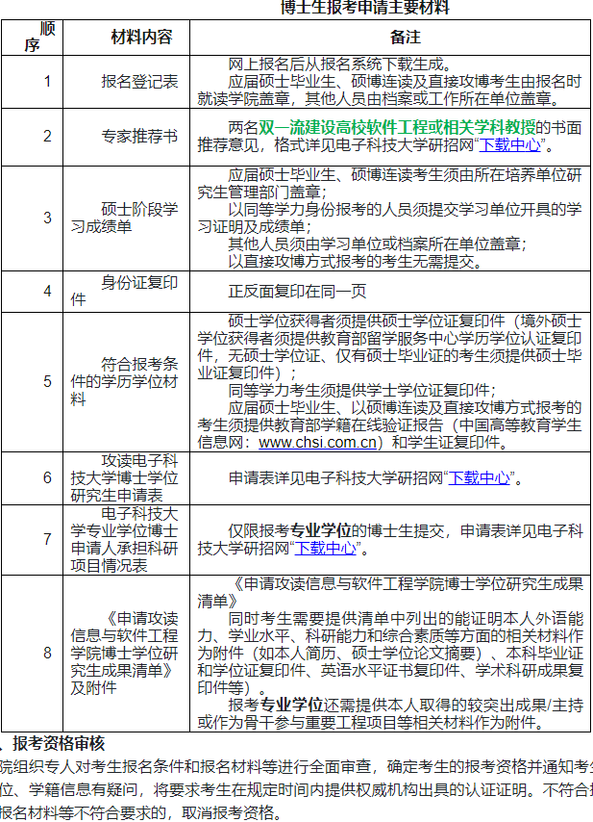
五、报考资格审核
学院组织专人对考生报名条件和报名材料等进行全面审查，确定考生的报考资格并通知考生。对考生的学历、学位、学籍信息有疑问，将要求考生在规定时间内提供权威机构出具的认证证明。不符合报考条件或报名信息、报名材料等不符合要求的，取消报考资格。
请各位考生认真了解并核对本人是否符合学院相关专业报考条件，严格按照相关政策要求选择填报志愿。因不符合报考条件及相关政策要求，造成后续不能参加考核、复试或录取的，责任由考生本人承担。
六、复试资格审核
1.以普通招考方式报名考生的材料由学院成立材料评议专家组，按照统一的材料评议标准对考生的申请材料进行审核评议。材料评议专家组成员通过评审考生的硕士课程成绩、外语水平、考生参与科研、发表论文、出版专著、获得专利和获奖等情况及专家推荐意见、考生自我评价、攻读博士学位研究计划等材料，深入考查考生的一贯学业、科研实践表现和外语能力等。
学院根据材料评议结果择优确定参加复试考核名单并公布。材料评议结果作为复试录取环节的重要参考依据之一。材料评议工作预计在2024年4月-5月初进行，请考生密切关注我院网站相关通知。
2.以硕博连读方式报名考生的复试资格认定方式：
符合报考资格、硕博连读申请经学院审核通过且已完成报名手续的考生可参加复试。
3.直接攻博考生的相关要求按照学校和学院发布的关于接收2024年优秀应届本科毕业生免试攻读研究生的通知有关要求进行。
七、复试录取
经学院审核达到复试考核要求的普通招考、硕博连读考生可参加复试。复试比例一般不低于120%。
复试环节包括外语测试、综合能力考核等。考核内容主要包括思想政治素质和品德、外语能力、学术水平和能力、科研创新能力、工程理论和实践能力、学术志趣、培养潜质等。
复试考核方式采用面试形式：
考查专业素养、学业水平、科研能力、专业志趣、创新潜质和综合素质等，每位考生一般不少于30分钟。
依据“全面衡量，择优录取，保证质量，宁缺勿滥”的原则，根据考生复试总成绩按照报考专业和报考方式由高到低依次排序（硕博连读和普通招考考生的复试成绩分别排序），结合博士生招生计划情况、材料评议结果以及思想政治素质和品德考核结果、体检结果等做出综合判断，提出拟录取名单，报学校研究生招生工作领导小组审定通过后按要求予以公示。
复试总成绩、各单项成绩均要求合格（达到满分的60%）才能被录取。
加试成绩和思想政治理论成绩不计入复试总成绩，但成绩合格（各科成绩分别达到满分的60%）才能被录取。
复试考核和录取工作的具体要求和安排详见我院在复试前发布的博士生复试工作安排有关通知。
八、联系方式
电 话：028-83201327 电子邮箱： rjgczs@uestc.edu.cn
学院网址：信息与软件工程学院 https://sise.uestc.edu.cn/xwtz/tzgg/ygk.htm
其他未尽事宜请参照《电子科技大学2024年博士研究生招生简章》及学校或学院的后续通知。本通知内容如因政策变化等原因调整，请以最新通知为准。请考生密切关注电子科技大学研招网或我院网站上发布的最新信息。

